Как бороться с детской агрессией
Агрессивный ребёнок – это ребёнок, испытывающий фрустрацию, встретившийся с невозможностью изменений, и не сумевший дать выход этой энергии через слёзы, то есть пройти от гнева к скорби. Как же ему помочь?
Определите причину.
Попробуйте проследить каковы триггеры вызывающие агрессивное поведение малыша. Например, обратите внимание, не спорят ли дети между собой за какую-то игру, или детская агрессивность возникает из-за спора какой смотреть мультик.
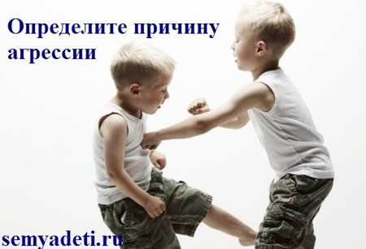

Правильно реагируйте.
Первым делом поймите, проблема не в поведении, а в том, что ребёнок не смог освободиться правильным образом от своего раздражения. Поэтому воздержитесь в момент всплеска агрессии «воспитывать» деточку. Запомните, если реагировать криком или ремешком по «заднему месту» деточки на любые ребячьи шалости, проблемы, то малыш начнет воспринимать подобное, как приемлемое поведение для стрессовых ситуаций.
В следующий раз, столкнувшись с разочарованием, он, вероятней всего, будет реагировать агрессивно. Как поступить? Во-первых, малыш должен знать: агрессивное поведение неприемлемо и есть другие способы выразить свои чувства.
Во-вторых, необходимо обеспечить безопасность самому малышу или окружающим детям. Для этого желательно уйти c ним в тихое безлюдное место. Или сесть c ним и смотреть, как играют другие дети, объясняя, что он может вернуться к играм тогда, когда не будет причинять вреда другим деткам.

Успокойте малыша.
Дайте понять ребёнку, что ваши с ним отношения ни в коем случае не пострадают от этого инцидента. Найдите способ успокоить деточку, или же переключите его внимание на что-то, неимеющее отношение к ситуации. «Разбор полётов» устроите потом, когда все успокоятся. Поговорите с ребёнком спокойно, без осуждения.
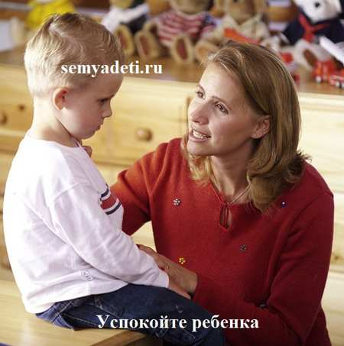
Заверьте в своей любви.
Это особенно актуально для старших детей, которые привыкли к вниманию и ласке родителей. Теперь им трудно понять, почему они должны делить центр внимания родителей c младшим братиком или сестричкой. Подобное непонимание может привести к чувству, что их отвергли или изолировали.
Поэтому родителям нужно очень постараться, чтобы случаи проявления детской агрессии не усугубляли ситуацию разделения их с ребёнком. Важно понять, что детям просто необходимо пройти этот путь, научившись находить цивилизованный выход своей энергии. Ищите способы помощи им в этом. Хорошо подумайте, как можете уменьшить разделение с ребёнком? Запомните, даже незначительное увеличение оказанного внимания приводит к значительному уменьшению уровня агрессии у ребёнка.

Проведите мониторинг телевизионных программ, игр.
Уже доказано и передоказано о существовании связи между детской агрессией и тем, что они смотрят по телевизору. Если постоянно смотрят насильственные, магические фильмы или мультики, то это может оказать негативное влияние на их поведение. Поэтому относитесь избирательно к показываемым по телевизору детским программам, особенно зарубежным.
Какова их опасность вы можете узнать из этого видео. После его просмотра наши знакомые начали мониторить всё что смотрит их малыш.
Старайтесь больше показывать ему спокойных, добрых мультиков и сказок. Еще лучше смотреть телевизор вместе, объясняя некоторые ситуации. Например, когда уместно говорите: «Это был хороший способ или нехороший, когда герой получил то, что ему хотелось». Так, вы формируете через наглядный пример сознание ребенка, какой метод правильный, какой нет.
Аналогичным образом поступите с детскими играми. Если большинство детских игр связано с игрушечным оружием и мечами, то постарайтесь ввести ряд более спокойных занятий или игр.

Установите четкие границы.
Постарайтесь немедленно реагировать всякий раз, когда малыш агрессивен. Избегайте ждать, пока он в третий раз кого-то ударит или укусит, чтобы сказать: «Довольно!» Он должен сразу понять, что его поступок был неправильным. Для этого на короткое время (5 минут достаточно) удалите малыша из возникшей ситуации. Это самый лучший способ дать ему остыть. Затем дайте понять дитю, что при повторной агрессии вы больше не разрешите ему играть.

Подскажите безопасный выход агрессии.
Объясните ребёнку, что испытывать раздражение —это нормально, когда причиной этому могут быть такие банальные вещи, как неутолённый голод или просто усталость. Просто малыш неправильно его проявляет, кусаясь, топая ногами или дерясь.
Поощряйте деток найти более эффективный способ реакции на раздражающие факторы. Например, попросить помощи у взрослых или просто побить подушку или барабан. Пусть он учится распознавать причины раздражённости, так ему станет значительно проще с нею справляться.
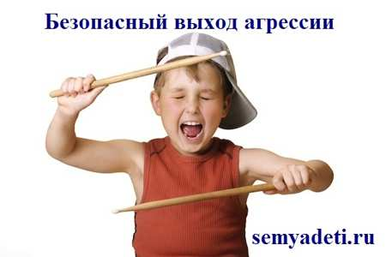
Учите детей понимать, что есть ситуации, когда изменить ничего нельзя.
Помогите дать выход слезам тщетности, успокаивайте его, но всё же подчёркивайте, что в данной ситуации ничего не поделать. Главное – стараться всеми силами удерживать ваши отношения с ребёнком на уровне глубокой привязанности. Иногда это очень непросто сделать, особенно в моменты накала агрессии, когда кажется, ребёнок всеми силами своей души стремится к отчуждению или наказанию.
Расценивайте это, как крик маленького человечка о помощи. Он просто не в состоянии справиться с собой. Помните об этом в минуты отчаяния. Кто, если не вы, поможете ему научиться справляться со своими чувствами и жить без агрессии.
Поощряйте детей обсуждать проблему.
Чем больше говорите с детьми, тем легче деткам научиться правильно, реагировать на стрессовые ситуации. Их собственный словарный запас пополнится, поэтому им будет легче научиться выражать свое недовольство устно, а не агрессивным поведением. Когда ребенок спокоен, объясняйте ему, как решить свои разногласия словами, а не дракой.
Хвалите хорошее поведение.
Хвалите детей, когда они хорошо реагировали на трудные ситуации. Говорите о своей гордости к тому, как они себя повели, например, не дрались, а спокойно отреагировали. Дитя в таких случаях чувствует себя уверенней и со временем поймет, насколько мощными могут быть слова.

